**Средства группы Стили** предназначены для автоматического управления представлением абзацев.

**Стиль** – это совокупность настроек (параметров форматирования), имеющая собственное имя и хранящаяся в программе или документе. Стилевое форматирование обеспечивает стабильность, последовательность и непротиворечивость в оформлении текста по всему документу. Оно повышает производительность труда, качество выполненной работы и возможность дальнейшей автоматизации работы с документами.

К группе Стили относятся два графических элемента правления: галерея Стили и кнопка Изменить стили. Галерея содержит набор экспресс-стилей. Кнопка Изменить стили предоставляет доступ к стилевым, цветовым и шрифтовым наборам. Наборы позволяют подбирать стили не поодиночке, а целыми группами, причем происходит этот процесс наглядно и интерактивно. Такая технология позволяет в секунды выполнить работу, которая раньше считалась творческой и требовала знаний, опыта, способностей и больших затрат рабочего времени.

Чтобы изменить стилевое оформление воспользуйтесь командой Дополнительные параметры в группе Стили вкладки Главная, выберите в перечне стилей нужный и преобразуйте абзац (рис. 1.1).

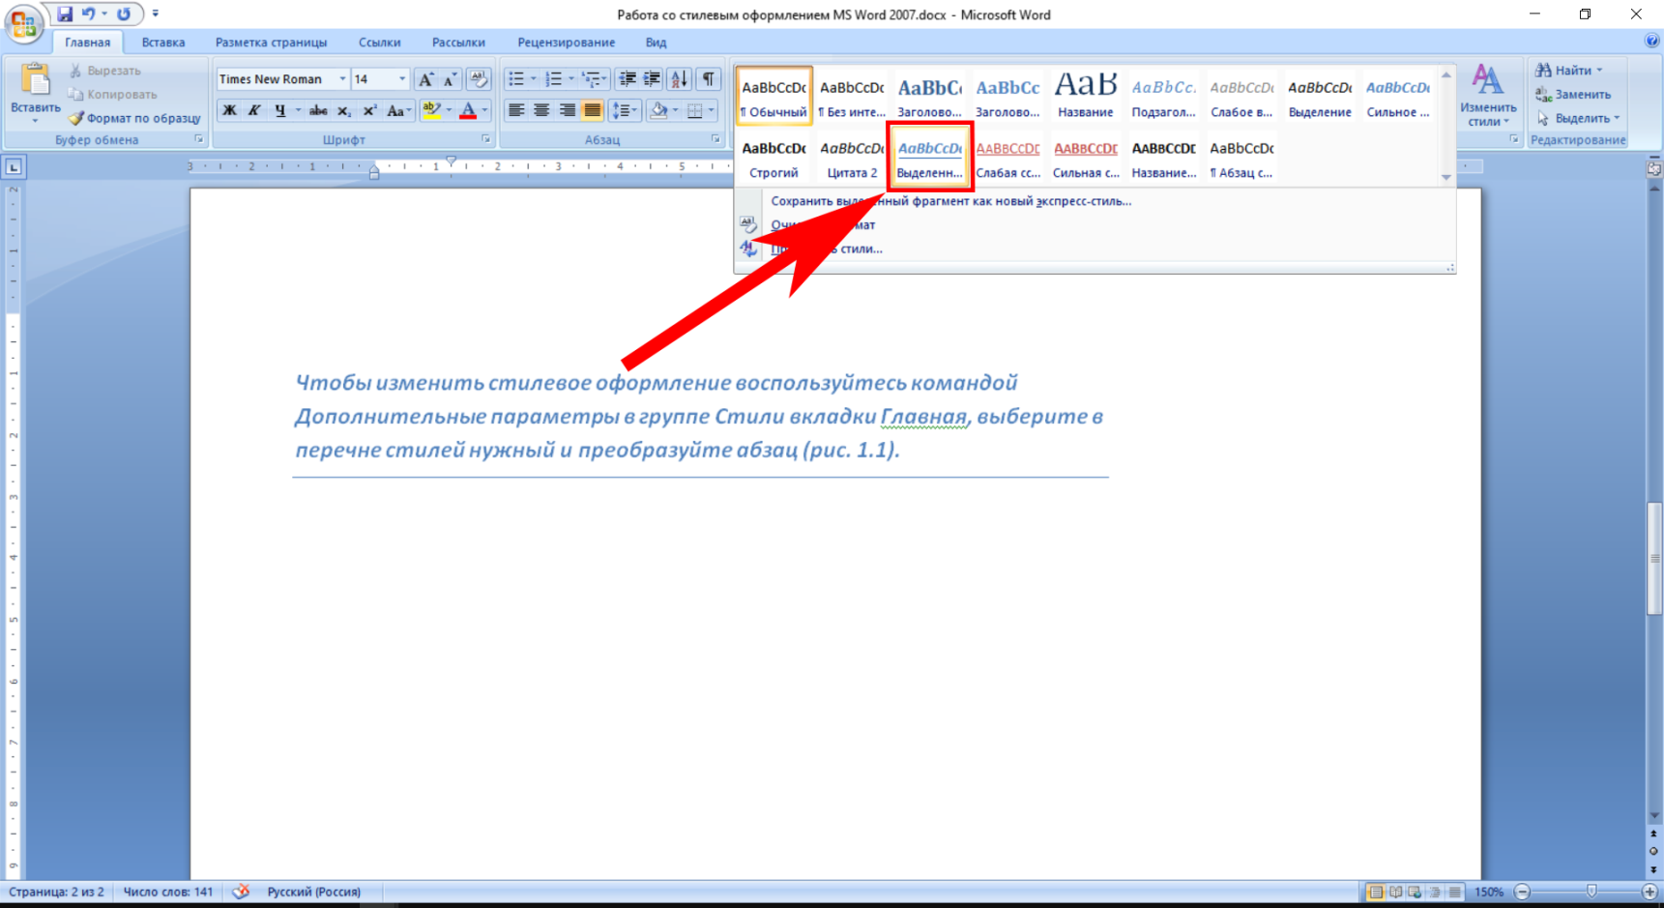

Рисунок 1.1. Применяем стилевое оформление к абзацу

* 1. **Сохранение готового стиля**

Чтобы добавить свой собственный стиль, необходимо отформатировать фрагмент текста в соответствии с вашими задачами. Для сохранения разработанного стиля воспользуйтесь командой Сохранить выделенный фрагмент как новый экспресс-стиль в списке Дополнительные параметры в группе Стили вкладки Главная (рис. 1.2).

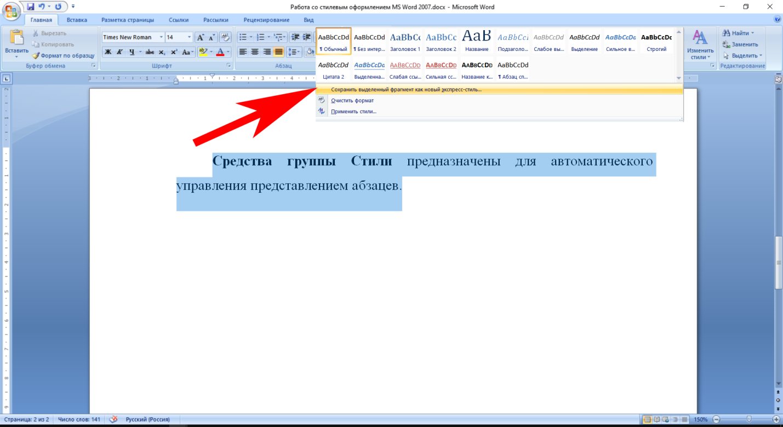

Рисунок 1.2. Сохранить выделенный фрагмент как новый экспресс-стиль

В окне Создание стиля подтвердите сохранение стиля, в поле Имя введите название нового стилевого оформления, после ввода названия подтвердите создание стиля.

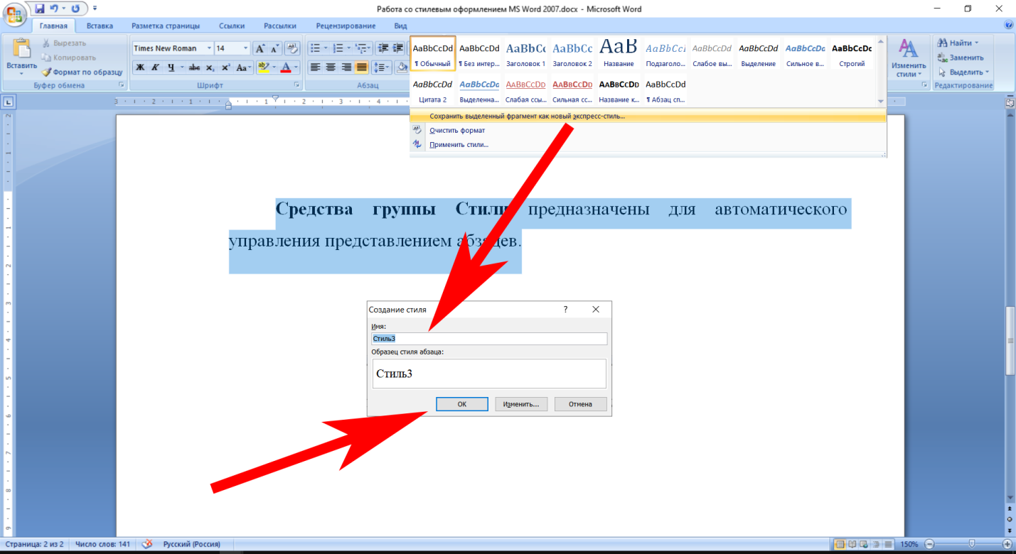

Рисунок 1.3. Подтверждение создания нового стиля

* 1. **Изменение готового стилевого оформления**

Чтобы изменить созданное ранее или готовое стилевое оформление, необходимо перейти в окно Изменение стиля, для этого кликните левой кнопкой мыши на нужный стиль в контекстном меню выберите пункт Изменить.

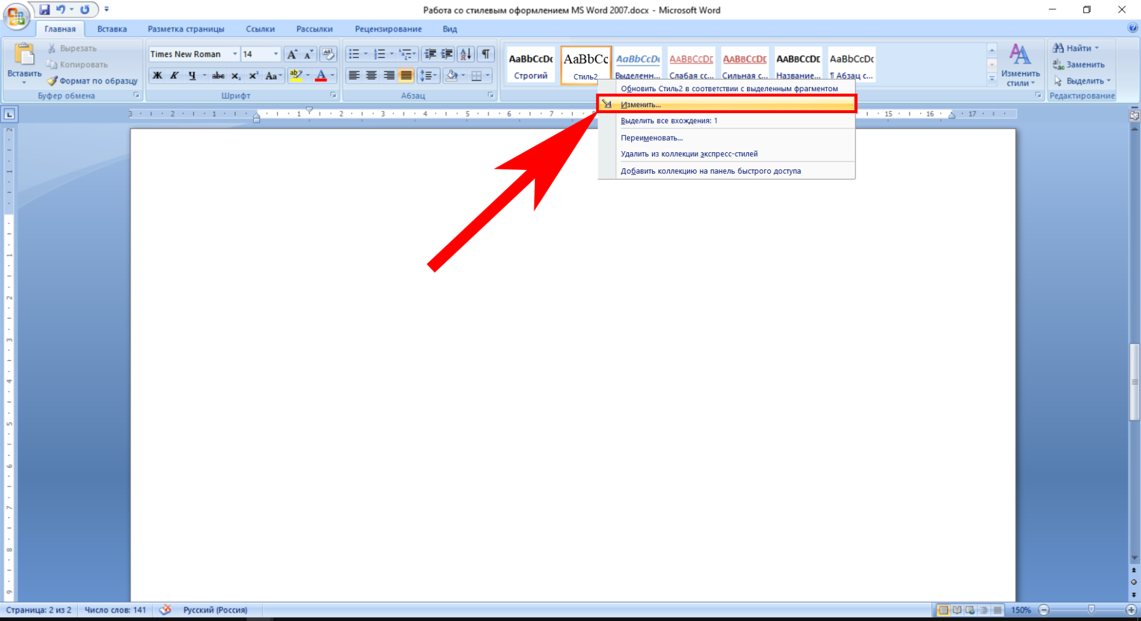

Рисунок 1.4. Подтверждение создания нового стиля

В окне «Изменение стиля» вы можете изменить следующие параметры:

1. Свойства
   1. Имя – название стилевого оформления
   2. Стиль
   3. Основан на стиле – стилевое оформление, на котором основан текущий стиль
   4. Стиль следующего абзаца
2. Форматирование
   1. Шрифт
   2. Размер шрифта
   3. Вырвнивание
   4. Положение по вертикали
   5. Междустрочный интервал и отступы
3. Предпросмотр текущего стиля

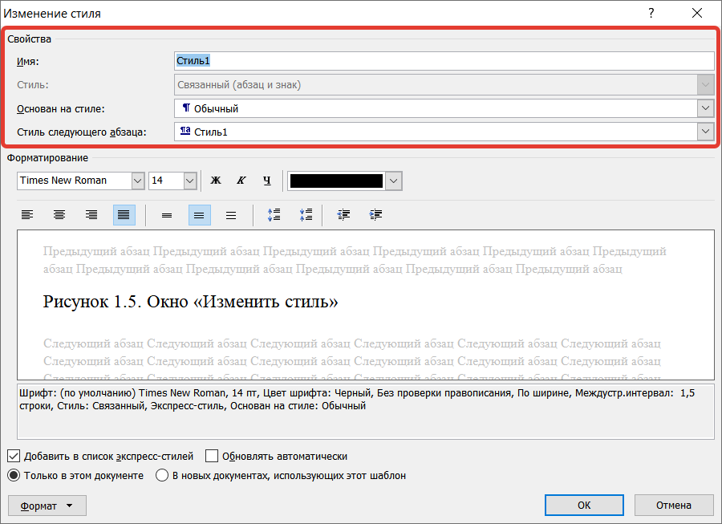

Рисунок 1.5. Окно «Изменить стиль», блок «Свойства»

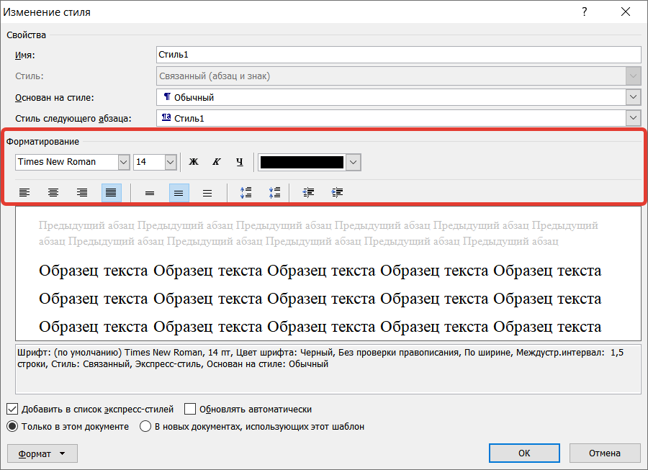

Рисунок 1.6. Окно «Изменить стиль», блок «Форматирование»

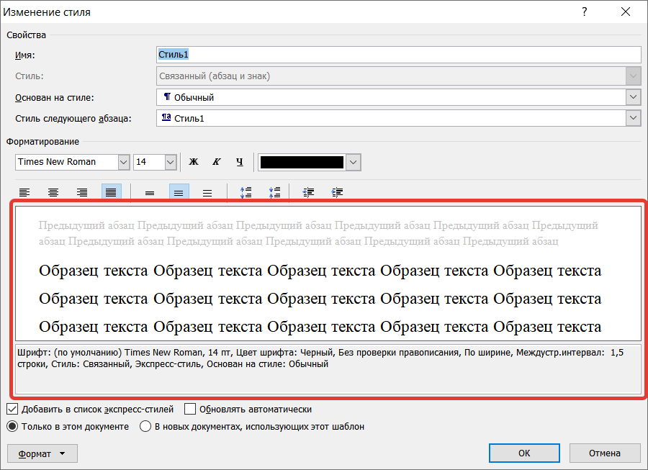

Рисунок 1.7. Окно «Изменить стиль», блок «Предпросмотр»